**12+**

МБУК ВР «МЦБ» им. М.В. Наумова

Добровольский отдел

**«Жертвы Холокоста»**

вечер-реквием

к Международному дню памяти.

В рамках проекта «Мы память бережно храним»

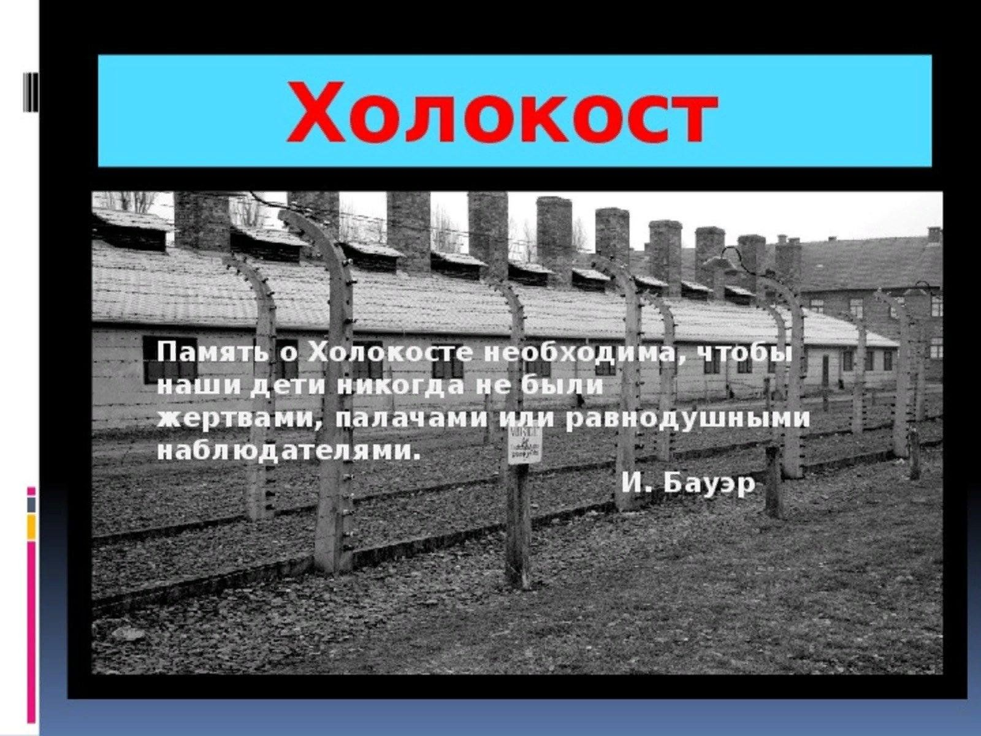

Подготовила:

главный библиотекарь

Добровольского отдела

Пенькова Е.Н.

п. Солнечный

2025г.

Цели:

- ознакомить участников с историческим фактом трагедии Холокоста;

- воспитать у школьников стремление противостоять насилию и жестокости в современном мире;

- научить защищать идеи гуманизма;

- обучение межкультурному пониманию и толерантному поведению.

Задачи:

- способствовать пониманию участниками проблем, связанных с провозглашением превосходства одной нации над другой, проблемами геноцида;

- вспомнить события Великой Отечественной войны и геноцида, провозглашённые фашистской Германией;

- воспитывать уважительное отношение к людям – гражданам России и представителям других народов, ответственность за свои дела и поступки;

- формировать патриотизм, гражданственность.

*Песня А. Розембаума «Бабий Яр»*

**Чтец 1:** Засыпал снег сегодня Бабий Яр.

Прикрыл собою братскую могилу.

Сто тысяч в ней взывают молча к миру,

Чтоб в нём не вспыхнул вновь войны пожар!

Там, где фашисты сваливали в ад

Убитых и живых, растут берёзы.

Смотрю на них и плачу… Эти слёзы

Погибших не вернут уже назад.

Но слёзы скорби нашей не напрасны.

Они, как мудрость, над душою властны:

Они её печальный, вечный плод.

Они напоминают тем, кто молод,

Как будет страшен войн, грядущих Молох,

Что в гневе уничтожит людской род.

**Чтец 2:** Мужчины мучали детей.

Умно. Намеренно. Умело.

Творили будничное дело,

Трудились – мучали детей.

И это каждый день опять,

Кляня, ругаясь без причины.

А детям было не понять,

Чего хотят от них мужчины.

За что обидные слова,

Побои, голод, псов рычанье.

И дети думали сперва,

Что это за непослушанье.

Они представить не могли

Того, что могут быть убиты:

По древней логике земли

От взрослых дети ждут защиты.

А дни все шли, как смерть страшны,

И дети стали образцовы;

Но их все били. Так же. Снова.

И не снимали с них вины.

Они хватались за людей.

Они молили. И любили.

Но у мужчин идеи были:

Мужчины мучали детей.

(И по приказу, точно в срок,

вконец измучив, убивали,

и подводя всему итог,

на склады туфельки сдавали.)

Я жив. Дышу. Люблю людей.

Но жизнь бывает мне постыла,

Как только вспомню: это было –

Мужчины мучали детей. *(ДЕТИ В ОСВЕНЦИМЕ Наум Коржавин)*

**Ведущий:** Здравствуйте, уважаемые гости, педагоги, ребята! Сегодняшняя наша встреча неслучайно началась с песни А. Розембаума «Бабий Яр», и со стихотворений Фридриха Золотковского «Бабий Яр. Память» и «Дети в Освенциме» Наума Коржавина, которые очень точно раскрывают страшные события Холокоста, одной из самых известных трагедий XX века - преднамеренной попытке полного истребления целых наций, включая мужчин, женщин и детей, приведшей к уничтожению более 11 миллионов человек, среди которых 6 миллионов были евреями.

- А вы знаете, что обозначает слово Холокост? Что относится к событиям Холокоста? На эти вопросы мы постараемся ответить на нашем сегодняшнем мероприятии «Жертвам холокоста посвящается…»

Слово «холокост» произошло от греческого holocaustos, т.е. сожженный целиком; это гибель значительной части населения Европы в ходе систематических преследований и уничтожения его нацистами в Германии и на захваченных ею территориях в 1933-1945 годах.

Основанием для массового уничтожения людей стали расовые теории нацистов, которые привели к уничтожению еврейского, цыганского, белорусского населения, поляков, чернокожих и людей других национальностей.

В 1933 году к власти Германии пришел Адольф Гитлер, который утверждал, что немецкая нация имеет превосходство над остальными народами.

А в 1935 году были приняты Нюрнбергские законы, которые разделили население Германии на две части: немцев и не немцев. Последние были лишены права голоса, политических и иных прав. Даже в школах уроки расизма были не редкостью.

*Выходят две девочки (в школьной форме):*

**1 ученица:** «От дружелюбной атмосферы не осталось и следа… Никто больше не хотел со мной дружить. А некоторые соседи даже боялись разговаривать. Некоторые, когда мы сами к ним заходили, говорили напрямик: «Больше к нам не ходите, мы боимся. Нам нельзя больше общаться с евреями». (Хильма Геффен- Людомер)

**2 ученица:** «С каждым новым днем нацистского правления пропасть между нами и нашими соседями становилась все шире. Мальчики и девочки, с которыми мы много лет были в самых теплых отношениях, отвернулись от нас. Вдруг выяснилось, что мы другие». (Марта Аппель)

**Ведущий:** Чтобы вызвать в людях негативные чувства, использовались все источники: религиозные, политические, экономические, культурные. Охота на евреев становилась легальной. Против них разрешалось применять любые действия, даже те, которые в нормальном обществе считаются преступными.

9 ноября 1938 года по всей Германии прокатилась война насилия: сотни евреев погибли, были разграблены тысячи магазинов, хозяевами которых были евреи, десятки представителей данной расы были брошены в лагеря. Организованный Гитлером погром печально знаменуется «Хрустальная ночь». События этой ужасной ночи описал в своем стихотворении «Хрустальная ночь» Валерий Агаронов.

**Чтец**: Дождик льет, протяжно плачет,

Блюз играет патефон.

Память никуда не спрячет

Ночи той хрустальный звон,

Где разбитые витрины,

Груда трупов, детский плач,

Вой толпы...Оскал звериный

Демонстрирует палач!

Этот грех впечатан в Лету!

Звон разбитого стекла

Нам напомнит, век за веком,

Ночь в осколках хрусталя!

**Ведущий:** Это была первая массовая акция прямого физического насилия по отношению к евреям на территории Германии. Так начался геноцид, который стал одной из главных целей гитлеровской агрессии в других странах.

- На территории СССР создавались гетто и концлагеря. Их насчитывалось около 400 на территории Украины, 200 в Белоруссии, десятки в Прибалтике, Молдове, России. Жизнь простых людей превращалась в ад…

Бухенвальд был мужским лагерем. Выучить свой номер на немецком языке узник должен был в течение первых суток. Набор цифр заменял имя. В концлагере содержалось около 240 тысяч человек. 56 тысяч узников погибли...

Лагерь Майданек был создан в августе-сентябре 1941 года, был поделён на пять секций, одна из которых была женской. У лагеря было 10 филиалов. В каждую топку закладывали по шесть трупов. Крематорий работал как доменная печь, без остановки, сжигая в среднем 1400 трупов в сутки…Через концлагерь Майданек прошло более миллиона узников. В лагере было уничтожено 360 тысяч человек.

Концлагерь Дахау был одним из первых и главных концлагерей на территории Германии. Создан в марте 1933 года. Лагерь имел 123 филиала, через которые прошло около 250 тысяч человек из 24 стран. Из них 70 тысяч погибло.

В апреле 1940 года был организован лагерь Освенцим (Аушвиц-Биркенау (нем. Auschwitz-Birkenau), комплекс немецких концлагерей, располагавшийся на юге Польши, около города Освенцим. Это был огромный концлагерь, т. к. располагался рядом с железной дорогой. 1 135 000 человек – стали его жертвами.

Саласпилс – концентрационный лагерь на территории, оккупированной нацистами Латвии, получивший печальную известность в мире из-за содержания в нем детей. В лагере мученической смертью погибли около 3 тысяч детей до 5 лет в период с 18 мая 1942 года по 19 мая 1943 года. Тела были частью сожжены, а частью захоронены на старом гарнизонном кладбище у Саласпилса. Большинство из них подвергались выкачиванию крови для раненых немецких солдат, вследствие чего дети быстро погибали.

Когда изможденные люди с больными, замученными детьми загонялись за тройную проволочную ограду концентрационного лагеря, для взрослых, но в особенности для беззащитных детей начиналось мучительное существование, насыщенное до предела тяжкими психическими и физическими истязаниями и издевательствами со стороны немцев и их прислужников. Несмотря на зимнюю стужу, привезенных детей голыми и босыми полкилометра гнали в барак, носивший наименование бани, где заставляли их мыться холодной водой. Затем таким же порядком детей, старший из которых не достигал еще 12-ти летнего возраста, гнали в другой барак, в котором голыми держали на холоде по 5-6 суток. Фашисты, выстраивая матерей с детьми, насильно отрывали малюток от несчастных родителей.

Дети, начиная с грудного возраста, содержались немцами отдельно и строго изолированно. Дети в отдельном бараке находились в состоянии маленьких животных, лишенных даже примитивного ухода. Грязь, вспыхнувшие эпидемии кори, дизентерии приводили к массовой гибели. Немецкая охрана ежедневно в больших корзинах выносила из детского барака окоченевшие детские трупики, погибших мучительной смертью. Они сбрасывались в выгребные ямы, сжигались за оградой лагеря и частично закапывались в лесу вблизи лагеря. Массовую беспрерывную смертность детей вызывали те эксперименты, для которых в роли лабораторных животных использовались маленькие мученики Саласпилса.

До сих пор судьбу очень многих людей невозможно проследить, несмотря на то, что предпринимаются попытки собрать сведения обо всех погибших во время Катастрофы. Трудно будет довести это до конца, поскольку есть места, где погибли все, и не осталось свидетелей.

Самое массовое убийство при Холокосте произошло в сентябре 1941 года в урочище Бабий Яр, недалеко от Киева, где было убито более 33 тысяч евреев всего за два дня. Людей заставили раздеться и подойти к краю оврага. Когда немецкие отряды стреляли в них, они падали вниз. Затем нацисты заваливали стены оврага, погребая и мертвых, и живых. Полицаи хватали детей и также сбрасывали их в овраг.

**Чтец:** *(читает Стихотворение М. Джалиля «Варварство»)*

Они с детьми погнали матерей

И яму рыть заставили, а сами

Они стояли, кучка дикарей,

И хриплыми смеялись голосами.

У края бездны выстроили в ряд

Бессильных женщин, худеньких ребят.

Пришел хмельной майор и медными глазами

Окинул обреченных... Мутный дождь

Гудел в листве соседних рощ

Шумел осенний лес. Казалось, что сейчас

Он обезумел. Гневно бушевала

Его листва. Сгущалась мгла вокруг.

Я слышал: мощный дуб свалился вдруг,

Он падал, издавая вздох.

Детей внезапно охватил испуг,

Прижались к матерям, цепляясь за подолы.

И выстрела раздался резкий звук,

Прервав проклятье,

Что вырвалось у женщины одной.

Ребенок, мальчуган больной,

Головку спрятал в складках платья

Еще не старой женщины. Она

Смотрела, ужаса полна.

Как не лишиться ей рассудка!

Все понял, понял все малютка.

- Спрячь, мамочка, меня! Не надо умирать! -

Он плачет и, как лист, сдержать не может дрожи.

Дитя, что ей всего дороже,

Нагнувшись, подняла двумя руками мать,

Прижала к сердцу, против дула прямо...

- Я, мама, жить хочу. Не надо, мама!

Пусти меня, пусти! Чего ты ждешь? -

И хочет вырваться из рук ребенок,

И страшен плач, и голос тонок,

И в сердце он вонзается, как нож.

- Не бойся, мальчик мой. Сейчас вздохнешь ты вольно.

Закрой глаза, но голову не прячь,

Чтобы тебя живым не закопал палач.

Терпи, сынок, терпи. Сейчас не будет больно

И он закрыл глаза. И заалела кровь,

По шее лентой красной извиваясь.

Две жизни наземь падают, сливаясь,

Две жизни и одна любовь!

**Ведущий:** В своих мемуарах Рудольф Гесс описывал, как детей евреев обманом заманивали в газовые камеры. Чтобы избежать паники, им говорили, что нужно раздеться для душа и дезинфекции. Нацисты использовали «Особые отряды» (других еврейских заключенных), которые поддерживали спокойную обстановку и помогали тем, кто отказывался раздеваться. Дети часто плакали, но после того как члены Особого отряда утешали их, они входили в газовые камеры, смеясь, играя или болтая друг с другом, часто все еще с игрушками в руках.

- Сколько детей прошло через ужасы, ад и пекло фашистских лагерей смерти.

Этот ужас пережили не только дети Варшавы. Бухенвальд, Треблинка, Освенцим, Саласпилс. В трубах этих лагерей стоял дым от сожжённых детских тел и душ. Этого нельзя забыть!

История Холокоста определила четыре группы действующих лиц: жертвы и палачи, а также наблюдатели и спасатели. Место первых двух групп в истории чётко определено.

Третья группа - наблюдатели (за рубежом их называют очень ёмко – «стоящие рядом»). Кто они? Мирные люди, вчерашние друзья и соседи... Но как по-разному они повели себя в обстоятельствах оккупации. Одни стали преследователями и даже убийцами своих вчерашних друзей. Другие сохраняли нейтралитет, опасаясь за собственную жизнь и жизни своих родных. Во время Холокоста коренное население разных стран относилось к евреям по-разному: кто-то был безразличен, кто-то враждебно настроен, а кто-то боялся за себя, за свою жизнь. Были такие, которые сотрудничали с нацистами, другие наживались за счёт конфискованного еврейского имущества.

Но и в жестоком безнравственном мире оставались ещё чистые люди. Именно эти немногие с удивительным мужеством сохраняли лучшие человеческие качества. И, несмотря на опасность, протянули руку помощи еврейскому народу. Они не думали о смерти, которая им грозила, они не думали о славе и доброй памяти, которая, возможно, ждёт их впереди, они просто спасали тех, кому реально смерть смотрела в глаза. Это и есть 4-я группа – спасатели.

«Тот, кто спасает одну жизнь, спасает целый мир» – эти слова из Синедриона (37, 71), высшего религиозного учреждения и высшего судебного органа Древней Иудеи по праву относятся к людям, впоследствии названными Праведниками народов мира.

Праведники народов мира – это люди, которые, несмотря на террор и смертельную опасность, в эти трудные времена протянули руку помощи еврейскому народу

Кто-то спас тысячи людей, а кто-то - одного, но и одна спасённая жизнь достойна того, чтобы назвать человека Праведником мира.

В списках Праведников из бывшего Советского Союза 4217 человек. В России это звание получили 179 человек.

Не все сегодня согласны с тем, как звучит это звание - Праведник народов мира и вообще с признанием катастрофы Холокоста. Как вы думаете, стоит ли давать это звание вышеперечисленным людям или нет?

Насколько вы оцениваете важность их деятельности в годы войны? Могли бы вы поступить так же?

Почему проблема Холокоста сегодня столь актуальна в обществе? Почему, говоря о толерантности сегодня, мы вспоминаем события тех лет? И почему, говоря о Праведниках народов мира, мы говорим о примерах мужества, толерантности и человечности?

*Выход ребят со свечками*

27 января весь мир отмечает День памяти жертв Холокоста. Эта дата связана с освобождением в 1945 году войсками советской армии концлагеря Освенцим, в котором было уничтожено более 1 млн. евреев. Этот день был официально установлен по решению Генеральной Ассамблеи ООН в 2005 году.

**Чтец:** Души, опалённые войной,

И сердца, омытые слезами,

Наша память, словно часовой,

Неотступно следует за нами.

Кровь и слёзы в ней переплелись,

Её молчанье много громче грома,

Шесть миллионов душ в ней улеглись

Родных, любимых, незнакомых.

Тех, кто жил, любил, трудился,

Неотступно Господу молился,

Чтоб в минуту трудную помог.

Жаль, молитвы не услышал Бог.

Только память, как Вселенная,

Всё помнит. Помнит и хранит.

Вечно живая, нетленная,

Павших с живыми навечно роднит.

Души, опалённые войной,

И сердца, омытые слезами,

Наша память, словно часовой,

Неотступно следует за нами. *(Анатолий Зусман. Холокост. Февраль 2007)*

**Ведущий:** В память обо всех погибших во время Холокоста, обо всех погибших в период Второй мировой войны, прошу встать и почтить минутой молчания.

*Звучит метроном. Звучит «Реквием» Моцарта.*

Учащиеся, произносят по одной строчке:

1) Каждый из нас должен помнить:

2) многое начинается с меня,

3)моих мыслей,

4)поступков,

5) моих действий.

6) Совершая действия, помни, что ты – Человек!

7) Прислушайся к своему сердцу,

8) загляни себе в душу,

9) посмотри на мир справедливыми глазами

10) и помни, что ты – Человек!

11) Протяни руку не для удара, а для помощи.

12) Радуйся тому, что кто-то может быть тебе за это благодарен.

*Дети задувают свечи*

**Ведущий:** Память о Холокосте – это способ недопущения подобных трагедий в будущем. И мы не должны забывать о таких событиях, не должны повторять ошибок истории. Необходимо быть терпимым к недостаткам других и уважать окружающих.

Источники:

1.<https://multiurok.ru/files/stsenarii-vneklassnogo-meropriiatiia-zhertvam-khol.html>

2.<https://www.livelib.ru/selection/6667-antarktida?ysclid=m4ky0e5cm0132622888>

3. [https://www.livemaster.ru/topic/1313499-zanimatelnye-istorii-i-fakty-o-dengah](https://www.google.com/url?q=https://www.livemaster.ru/topic/1313499-zanimatelnye-istorii-i-fakty-o-dengah&sa=D&source=editors&ust=1643401012343109&usg=AOvVaw1wYDI1mNO9_HGFTNjoljoU)

4. [https://banknotes.finance.ua/](https://www.google.com/url?q=https://banknotes.finance.ua/&sa=D&source=editors&ust=1643401012343608&usg=AOvVaw0LUzH_TTQE064jIcDk8-Ku)

5. <https://nsportal.ru/shkola/vneklassnaya-rabota/library/2022/01/28/vneklassnoe-meropriyatie-proishozhdenie-deneg>

6. <http://dembi.ru/istoriya-prazdnika/den-zemli-istoriya-i-sovremennost>

7. <http://www.calend.ru/holidays/0/0/538/>

8. <http://agniyogaineverydaylife.bestforums.org/viewtopic.php?f=73&t=470>

9. <http://www.pandia.ru/text/77/151/6405.php>

10. <https://pandarina.com/viktorina/chess>

11. <https://nsportal.ru/shkola/stsenarii-prazdnikov/library/2018/03/01/stsenariy-prazdnika-mezhdunarodnyy-den-shahmat>